МУНИЦИПАЛЬНОЕ БЮДЖЕТНОЕ ОБЩЕОБРАЗОВАТЕЛЬНОЕ УЧРЕЖДЕНИЕ
«НОВОАНДРЕЕВСКАЯ ШКОЛА ИМЕНИ ПОЛНОГО КАВАЛЕРА ОРДЕНА СЛАВЫ
ОСИПОВА ВАСИЛИЯ АЛЕКСЕЕВИЧА»
СИМФЕРОПОЛЬСКОГО РАЙОНА РЕСПУБЛИКИ КРЫМ
(МБОУ «Новоандреевская школа им. В. А. Осипова»)
_____________________________________________________________________
297511, Республика Крым, Симферопольский район, с. Новоандреевка, ул. Школьная, 6А
ОКПО 00797278, ОГРН 1159102007822, ИНН/КПП 9109008621/910901001
e-mail: school_simferopolsiy-rayon21@crimeaedu.ru тел. +7 (978) 817-92-42

РЕАЛИЗУЕМАЯ ПСИХОЛОГО-ПЕДАГОГИЧЕСКАЯ ПРАКТИКА

Кот Ольга Викторовна
педагог-психолог
МБОУ «Новоандреевская школа им. В.А.Осипова»

Мастер-класс «Психолого-педагогический практикум для родителей учащихся «Трое в одной лодке или...» (конфликтология детского коллектива)» в рамках реализации программы обучения родителей (законных представителей) основам психолого-педагогических знаний

с. Новоандреевка, 2026г.
В середине прошлого века Василий Александрович Сухомлинский, обобщая педагогический опыт Павлышской средней школы в области родительского просвещения писал «сколько-нибудь успешная воспитательная работа была бы совершенно немыслима, если бы не система педагогического просвещения, повышение педагогической культуры родителей». Эти слова не утрачивают актуальности и в настоящее время. Современные родители, имея доступ к фактически неограниченному количеству психолого-педагогической, методической информации, продолжают испытывать затруднения в развитии, воспитании и обучении детей. Они нуждаются в адресной компетентной помощи. Вместе с тем, именно в семье происходит первичная социализация ребёнка, приобретаются навыки взаимодействия и общения с людьми, формируются образ «Я» и самооценка, самостоятельность и ответственность, а также многое другое, что закладывает фундамент полноценного развития личности.
Анализ современной семьи показывает, что многие родители зачастую не в состоянии обеспечить благоприятные психологические условия, которые способствовали бы эффективной социализации ребёнка, что в свою очередь, приводит к обострению разного рода проблем. Многие проблемы, возникающие в процессе воспитания, часто становятся следствием отсутствия у родителей психолого-педагогической грамотности, недостаточной осознанности, а порой и стихийности воспитательных воздействий. В связи с этим, одной из основных задач в организации работы с родителями выступает повышение их психологической и педагогической компетентности, под которой понимается совокупность таких личностных и коммуникативных свойств, которая позволяла бы достигать максимально качественных результатов в воспитании и развитии ребёнка.
Для решения этой задачи в образовательных учреждениях России реализуются Программы обучения родителей (законных представителей) несовершеннолетних детей основам детской психологии и педагогики. Необходимость внедрения таких программ отражена в пункте 7 поручения Президента Российской Федерации от 12 декабря 2014 года № Пр-2876.
На протяжении последних трех лет в МБОУ «Новоандреевская школа им. В.А.Осипова» реализуется рабочая программа обучения родителей (законных представителей) основам психолого-педагогических знаний (Приложение 1).
Цель Программы: создание условий для психолого-педагогического сопровождения семейного воспитания детей, формирования ценностного отношения к семье у детей и родителей.
Данная программа позволяет решать следующие задачи:
– дать возможность родителям овладеть педагогическими знаниями, умениями, навыками организации семейного воспитательного процесса;
– вооружить родителей современными психолого-педагогическими знаниями о психическом, физическом, интеллектуальном развитии ребенка на различных возрастных этапах его жизни;
– помочь родителям грамотно оценивать проблемные, критические ситуации во взаимоотношениях с детьми с учетом специфических проблем каждого возраста;
– научить родителей анализировать типичные ошибки в семейном воспитании детей, свое собственное поведение, родительские взаимоотношения;
– выработать навыки, умения, приемы оценки психического состояния детей с целью контроля за их психическим здоровьем;
- сформировать у родителей понимание важности и значимости организации в семье интересного и содержательного досуга как одного из средств профилактики асоциального поведения детей.
В реализации программы принимают участие все члены педагогического коллектива, представители различных организаций, учреждений и общественности. Таким образом, данная Программа позволяет скоординировать усилия классного руководителя, педагога-психолога, представителей других организаций, например, врачей, социального работника в вопросах повышения психолого-педагогической компетентности родителей обучающихся.
Календарно-тематический план работы включает 4 встречи за учебный год с родителями каждого из классов школы. Тематика мероприятий определяется с учетом возрастных особенностей обучающихся и социальной ситуации развития на каждом возрастном этапе.
Программа имеет высокий профилактический потенциал и включает работу по таким направлениям:
- Формирование навыков ЗОЖ.
- Профилактика жестокого обращения с детьми (понятие «жестокое обращение», причины и источники насилия над детьми, виды насилия и жестокого отношения с детьми, обзор программ помощи, профилактики и реабилитации детей).
- Профилактика современных форм деструктивного поведения детей: суицидального, аддиктивного, девиантного, а также участия в деструктивных сообществах.
- Организация разъяснительной работы о проведении ежегодных обязательных социально-психологических тестирований, направленных на выявления обучающихся «группы риска» девиантного и аддиктивного поведения.
- Профилактика буллинга, кибербуллинга.
С учётом того, что среди проблем воспитания современного ребенка по праву можно назвать чрезмерную Интернет-активность и увлеченность социальными сетями, важным направлением профилактической работы является обеспечение родителями безопасности всех сторон его жизни, исключение опасностей и рисков проведения детского досуга на просторах интернета.
Ещё одна новая серьезная социальная проблема - завлечение подростков в нацистские, экстремистские и террористические группировки предполагает обучение родителей способам распознавания индикаторов, которые должны стать сигналом о необходимости их срочного вмешательства.
При планировании мероприятий Программы особое внимание уделяется формам и методам работы с родителями. Они взаимосвязаны и представляют единую стройную систему, которая не только предусматривает ознакомление родителей с основами теоретических знаний, с новаторскими идеями в области педагогики и психологии, практикой работы с детьми, но и мотивирует на дальнейшие встречи.

Далее представлен конспект практического занятия для родителей в рамках реализации данной программы.

Мастер-класс «Психолого-педагогический практикум для родителей учащихся «Трое в одной лодке или...» (конфликтология детского коллектива)»

ЧАСТЬ 1

Цель: разобрать понятие конфликта, его природу, причины возникновения; выбор стиля поведения в конфликте, формирование навыков эффективного общения; формирование и развитие навыков конструктивного поведения в конфликтных ситуациях.

СЛАЙД 1 (Приложение 2)
Добрый день, уважаемые родители! Сейчас я предлагаю встать тем, кто ни разу в жизни не был в конфликте, кто не знает и не представляет себе, что такое конфликт… Никто из нас не встал. Это подтверждает то, что каждый из нас был участником конфликта. Конфликты - это неизбежная часть нашей жизни. И школьную жизнь они не обходят стороной.

СЛАЙД 2
Конфликт - ситуация, в которой каждая из сторон стремится занять позицию, несовместимую и противоположную по отношению к интересам другой стороны.
Конфликт - это спор, ссора, скандал, в которых стороны не скупятся на взаимные упрёки и оскорбления.
Страх, гнев, обида, агрессия - главные чувства конфликтов (подробный разбор в части 2)
Абсолютно естественное в жизни общества явление, совсем не обязательно приводящее к негативным последствиям. Напротив, при выборе правильного русла его течения, он является важным составляющим развития общества.

СЛАЙД 3
А кто же может помочь ребёнку в выборе правильного русла?
Упражнение «Треугольник»
Задача ребёнка - познавая новое, открывать самого себя для себя (что я могу, умею, на что я способен).
Задача взрослых – помочь ему в этом очень нелегком деле.
Что произойдет с трехногим табуретом, если подломится одна ножка? Упадет!
А что сказано в басне И.А. Крылова «Лебедь, раз и щука»? «Когда в товарищах согласья нет, на лад их дело не пойдет, а выйдет из него не дело, только мука».
Отсюда вывод: нам стоит объединить наши усилия для того, чтобы детям хорошо жилось и работалось в их «втором» доме – в школе.

СЛАЙД 4
Причины конфликтов между учениками:
- борьба за авторитет (в случае встречи в одном классе двух и более потенциальных лидеров)
- соперничество
- обман, сплетни, обиды
- оскорбления межличностные
- оскорбления близких/авторитетных людей (родителей, учителя, друга)
- личная неприязнь к человеку (зачастую не выдумана, передаётся от родителей, друзей)
- симпатия без взаимности
- борьба за девочку (мальчика)

СЛАЙД 5
Способы разрешения конфликта:
Очень часто дети могут урегулировать конфликтную ситуацию самостоятельно, без помощи взрослого. Лучше обойтись без давления на ребенка, без публичных извинений, ограничившись подсказкой. Лучше, если ученик сам найдет алгоритм решения этой задачи. Конструктивный конфликт добавит в копилку опыта ребенка социальные навыки, которые помогут ему в общении со сверстниками, научат решать проблемы, что пригодится ему и во взрослой жизни.

СЛАЙД 6
Когда вмешательство взрослого необходимо:
Правило 1. Вмешиваясь в детский конфликт, никогда не занимайте сразу позицию своего ребёнка, старайтесь вникнуть в суть конфликта. Проанализируйте ситуацию с классным руководителем, школьным психологом, постройте конструктивный диалог с родителями второй стороны конфликта.
Правило 2. Попробуйте приучить детей к мысли, что, кто бы ни начал ссору, ответственность за дальнейшее развитие событий несут всегда двое или все участники конфликта.
Поэтому, вмешиваясь в общение детей, старайтесь показать им, как можно найти способ выхода из трудной ситуации, который устроил бы каждого участника конфликта, делайте акцент не на «кто виноват?», а на «что делать?».

СЛАЙД 7
Попробуем в игровой форме научить ребёнка искать выход из ситуации :
Сядьте поудобнее, закройте глаза и представьте на минуту, будто вы – яблоко. Спелое, сочное, красивое, ароматное, наливное яблоко, которое живописно висит на веточке. Все любуются вами, восхищаются. Вдруг откуда ни возьмись подползает к вам червяк и говорит: «Сейчас я тебя буду есть!». Что бы вы ответили червяку? Откройте глаза и запишите свой ответ таким образом, чтобы избежать конфликта.
Давайте зачитаем ваши варианты…
Вы по-разному отреагировали на эту ситуацию, доказав что мы разные и по-разному можем найти выход из конфликтов.
Конкуренция: «Сейчас как упаду на тебя и раздавлю!»
Избегание: «Вон, посмотри, какая там симпатичная груша!»
Компромисс: «Ну, хорошо, откуси половинку, остальное оставь моим любимым хозяевам!»
Приспособление: Такая, видимо, у меня доля тяжкая!»
Сотрудничество: «Посмотри, на земле есть уже упавшие яблоки, ты их ешь, они тоже вкусные!»
Как вы думаете, какие способы наиболее эффективные, при решении конфликта? Аргументируйте свой ответ.

СЛАЙД 8
Упражнение «слабый-сильный»
Под грустным смайликом необходимо написать качества ребёнка, которые могут помешать ему в решении конфликта.
Под весёлым смайликом необходимо написать качества ребёнка, которые помогут ему в решении конфликта.
В работе с ребёнком нужно делать акцент на качества, которые помогут избежать или решить конфликтную ситуацию.

СЛАЙД 9
Конфликты были, есть и будут в нашей жизни. Очень важно знать, что из любой конфликтной ситуации всегда есть конструктивный выход.
Ученик, учитель и родитель – должны быть в одной лодке.
Желаю вам успехов.
Спасибо за внимание!

ЧАСТЬ 2
Практическое занятие для родителей «Страх, гнев, обида, агрессия - главные чувства конфликтов»
Цель: научить справляться с обидой и прощать обидчика; осознать свои поступки, которые обижают других; осознать разрушительную и созидательную силу гнева; раскрыть понятия «чувство гнева» и «агрессивное поведение»; показать возможные стили поведения в травмирующих ситуациях; отработать конструктивные способы выражения агрессии; тренировать навыки уверенного поведения.

СЛАЙД 2 (Приложение 3)
Мини – лекция «Обида и как с ней справиться»
Обида - это смесь агрессии, обращенной внутрь и вовне. Самый мучительный компонент любой обиды, когда, что называется, зацепило — это когда ты понимаешь, что обидчик-то прав. И чем сильнее этот компонент — тем сильнее и обида. Грубо говоря, обижают не нас, обижаем мы себя сами. Обижаем тем, что бессознательно соглашаемся с каким-то условно-нехорошим поступком (или суждением) в свой адрес.
Чем меньше в обиде компонент агрессии, обращенной вовнутрь, тем в меньшей степени это - обида, и тем в большей - именно агрессия, явное и подавленное желание «дать сдачи».

СЛАЙД 3
После перенесенной обиды нужно обязательно провести «беседу с собой» по примерно такому плану:

- Почему это со мной случилось?
- Действительно ли я заслуживаю подобного?
- Могу ли я как-то исправить ситуацию?
- Какие уроки я должен при этом извлечь?
- Согласен ли я простить обидчиков?
- Хочу ли я помнить о своей обиде всю жизнь? Стоит ли она этого?
Последний вопрос при всей своей кажущейся риторичности достаточно важен, потому что ни одна обида не стоит того, чтобы помнить о ней всю жизнь.
Но если я не согласен отравлять обидой годы своего существования, почему я должен отравлять свои ближайшие дни и недели?
Каждый раз, подводя себя к такому выводу, вы подготавливаете почву для того, чтобы расстаться с обидой навсегда.
Старайтесь подвести себя к возможности простить и забыть. Не сомневайтесь – это проще и выигрышнее, чем лелеять в душе зловредную Обиду и, тем более, вынашивать монстра – Месть.
Обсуждение ситуации: Подвести участников к тому, что необходимо научиться прощать. Что прощение может быть освобождением от обиды и отрицательных эмоций.

СЛАЙД 4
Для примера предлагается обсудить конфликтную ситуацию, сложившуюся в одной семье:
Дочь поделилась с матерью с тем, что ей очень нравится мальчик, живущий в соседнем подъезде, но он не обращает на нее никакого внимания. Мать обещала об этом никому не рассказывать. Сама же поведала обо всем отцу, который начал подшучивать над дочерью и осуждать ее выбор. Брат же, поняв в чем дело, обещал рассказать все этому парню. После этого девочка назвала мать предательницей, стала огрызаться на реплики отца, поругалась с братом, замкнулась в себе.
- Как разрешить сложившуюся ситуацию?
- Как членам семьи начать разговор о прощении?
- Кто должен первым сделать шаг навстречу?
- Всегда ли любой человеческий поступок можно простить?
- Что же означает для вас слово «простить»?

СЛАЙД 5
Задание «Что значит простить?»

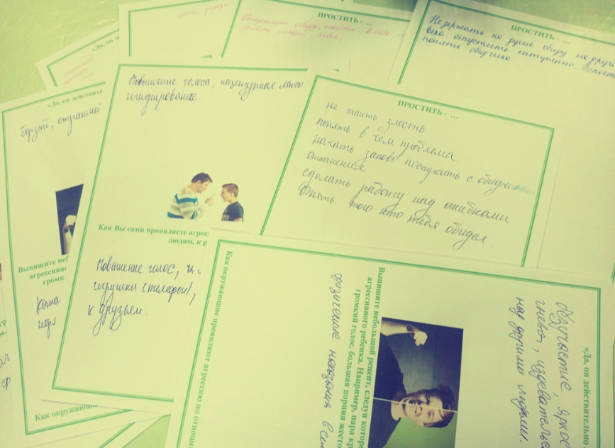 | На листе ватмана записываются определения слова «простить», данными участниками тренинга: (перестать винить другого человека, не упрекать человека за нанесенную обиду, не ждать, пока другой исправит ошибку и первым придет мириться, вернуть и себе, и другому чувство уверенности в себе и т. п.).

СЛАЙД 6
Мини – лекция «Чувство гнева и агрессивное поведение.
Стили поведения человека в гневе»
Возьмите каждый по листу бумаги и запишите на нем все, что делает тот человек, о котором можно сказать: «Да, он действительно агрессивный». Выпишите небольшой рецепт, следуя которому, можно создать агрессивного ребенка. Например, пара крепких кулаков, громкий голос, большая порция жестокости и т.д.

СЛАЙД 7
Задание «Агрессия»
Возьмите еще одному листу бумаги, разделите его вертикальной линией посередине. Слева запишите, как окружающие проявляют агрессию по отношению к Вам. Справа запишите, как Вы сами проявляете агрессию по отношению к другим людям, к ребенку. (Затем каждый участник зачитывает свои записи.)
Обсуждение:
- Бывают ли такие дети, которые проявляют свою агрессию не кулаками, а каким-то другим способом?
- Почему и дети, и взрослые так часто пытаются почувствовать свое превосходство, унизив других?
- Как ведет себя жертва агрессии?
- Как становятся жертвой? Что можно сделать, чтобы не быть жертвой?
- В чем проявляется равноправие между детьми?
- Как бы ты описал свое собственное поведение?

Альтернативные способы поведения в гневе.
Упражнение «Уши - нос»
Очень важно в ситуации, когда на нас кричат, обвиняют, оскорбляют, не «заразиться» чужой агрессией и не ответить криком на крик.
Для этого сначала надо внутренне отстраниться от стрессовой ситуации, потом настроиться на конструктивное ее разрешение.
Разбейтесь на пары: один будет играть роль агрессора, а другому нужно научиться «держать удар».
Агрессор – кричит, обвиняет, оскорбляет; задача обвиняемого не слушать слов агрессора, а наблюдать за движениями кончиков его ушей или кончика носа (можно наблюдать за движениями бровей) и запоминать чувства и мысли, возникающие в это время.
По моей команде поменяйтесь ролями.
Обсуждение:
- Когда вы были обвиняемым, что вы чувствовали?
- Изменилось ли ваше отношение к агрессору? Если да, то как?
- Запомнили ли вы, что говорил вам агрессор? (если запомнили, то отстранение от ситуации не произошло, вы реагировали привычным для вас способом)
- Трудно ли вам было выполнять упражнение? Почему?
- Как вам кажется – зачем мы выполняли это упражнение?

ПОДВЕДЕНИЕ ИТОГОВ

РАБОТА С ПАМЯТКАМИ (Приложение 3 к части 2)

Приложение 2 к части 1

Упражнение «Яблоко» ______________________________________________________________________________________________________________________________________________________________________________________________________________________________________________________
Упражнение «Слабый-сильный»



Когда ты очень раздражен, разгневан… (поэтапная инструкция для помощи ребёнку)
1. Дай себе минуту на размышление и, что бы ни произошло, не бросайся сразу "в бой".
2. Сосчитай до десяти, сконцентрируй внимание на своем дыхании.
3. Попробуй улыбнуться и удержи улыбку несколько минут.
4. Если не удается справиться с раздражением, уйди и побудь наедине с собой некоторое время.
Приложение 3 к части 2

ПРОСТИТЬ - …

«Да, он действительно агрессивный»


Выпишите небольшой рецепт, следуя которому, можно создать агрессивного ребенка. Например, пара крепких кулаков, громкий голос, большая порция жестокости и т.д.

Как окружающие проявляют агрессию по отношению к Вам:

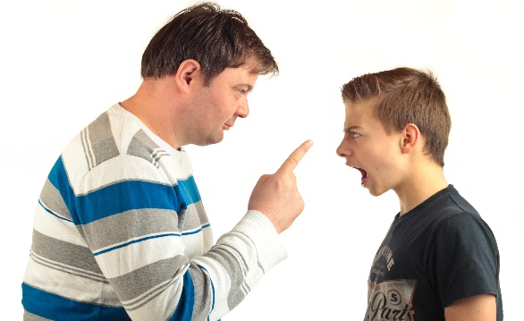

Как Вы сами проявляете агрессию по отношению к другим людям, к ребенку:

Памятка

Уважаемые папы и мамы!

Внимательно прочтите эту памятку! Для этого вооружитесь карандашом и вычеркните те пункты, которые воспитательной системы вашей семьи не касаются. Мысленно представьте лицо своего ребенка, будьте честны перед ним и перед собой! После анализа подумайте над тем, что можно еще изменить.

Агрессивность ребенка проявляется, если:
- ребенка бьют;
-над ребенком издеваются;
-над ребенком зло шутят;
-ребенка заставляют испытывать чувство незаслуженного стыда;
-родители заведомо лгут;
-родители пьют и устраивают дебоши;
-родители воспитывают ребенка двойной моралью;
-родители нетребовательны и неавторитетны для своего ребенка;
-родители не умеют любить одинаково своих детей;
-родители ребенку не доверяют;
-родители настраивают ребенка друг против друга;
-родители не общаются со своим ребенком;
-вход в дом закрыт для друзей ребенка;
-родители проявляют по отношению к ребенку мелочную опеку и заботу;
-родители живут своей жизнью, и в этой жизни нет места их ребенку;
-ребенок чувствует, что его не любят.

Для преодоления детской агрессии в своем педагогическом арсенале родители должны иметь: внимание, сочувствие, сопереживание, терпение, требовательность, честность, откровенность, открытость, обязательность, доброту, ласку, заботу, доверие, сердечность, понимание, чувство юмора, ответственность, такт, дружелюбие, умение удивляться, надежду и любовь.
Правила общения с подростком
1.Беседу с подростком надо начинать с дружеского тона.
2.При первой встрече с подростком старайтесь его не критиковать.
3.В процессе общения с подростком проявляйте к нему искренний интерес.
4.Лучшим словом, располагающим подростка к общению, является его имя.
5.Диалог с подростком следует начинать с тех вопросов, мнения по которым у вас совпадают.
6.В процессе общения старайтесь вести диалог на равных.
7.Старайтесь инициативу в общении держать в своих руках.
8.Умейте смотреть на вещи глазами подростка.
9.Общаясь с подростком, старайтесь развивать в себе готовность к педагогической импровизации.
Резервы общения:
1.Избегайте злоупотребления критикой и обсуждения других.
2.Демонстрируйте неподдельный интерес к другим людям.
3.Будьте хорошим слушателем.
4.Помогайте людям почувствовать свою значимость, избегайте ненужных слов.
5.Убеждайте, а не приказывайте.
6.Запоминайте имена.
7.Придерживайтесь положительной установки.
8.Уважайте мнение других.
10.Улыбайтесь.
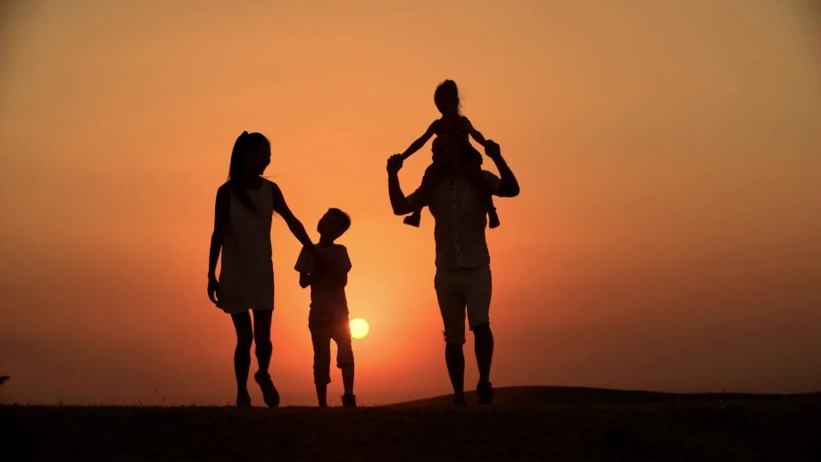

«Сознательное родительство не в том, чтобы быть совершенным, а в том, чтобы быть осознанным. Понимание того, что вашим детям нужно от вас, чтобы полностью раскрыть свой потенциал»

